KARBONYLOVÉ SLOUČENINY

Mezi karbonylové sloučeniny patří deriváty uhlovodíků, jejichž molekuly obsahují funkční skupinu
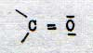

Tato skupina se nazývá karbonylová funkční skupina, nebo také oxoskupina a sloučeniny, které ji obsahují, nazýváme karbonylové sloučeniny nebo oxosloučeniny. Obecně budeme tyto sloučeniny znázorňovat vzorcem
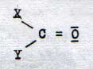

Karbonylové sloučeniny můžeme rozdělit na

A. ALDEHYDY (R-CHO), kde X=R (R=alkyl, aryl apod.) a X=H, např.:

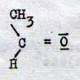

B. KETONY (R-CO-R), kde X=R a Y=R (R=alkyl, aryl apod.), např.:

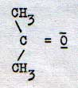

C. CHINONY

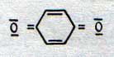

NÁZVOSLOVÍ

Aldehydy

1. Řada aldehydů má vžité názvy triviální (aldehyd anýzový, aldehyd skořicový apod.).

2. Podle názvoslovných pravidel IUPAC se tvoří názvy alifatických aldehydů přidáním přípony -al k názvu uhlovodíku o stejném počtu uhlíkových atomů:

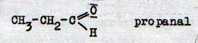

KETONY

1. U ketonů se rovněž setkáváme s názvy triviálními, např. aceton.

2. Názvy ketonů lze také tvořit pomocí názvů uhlovodíkových zbytků, k nimž se přidá podstatné jméno keton:
CH₃-CO-CH₃ dimethylketon (=aceton)

3. Podle IUPAC se názvy ketonů tvoří pomocí přípony –on, která se přidává k názvu výchozího uhlovodíku. Poloha karbonylové funkční skupiny se vyjádří číslovkou před koncovkou –on (pokud je to nutné):

CH₃-CO-CH₃ propanon
CH₃-CO-CH₂-CH₃ butanon
CH₃-CO-CH₂-CH₂-CH₃ pentan-2-on

CHINONY

Chinony jsou odvozené od aromatických uhlovodíků a jejich názvy se tvoří přidáním zakončení –chinon k názvu jejich aromatického uhlovodíku:

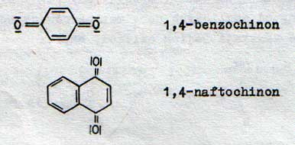

VÝSKYT V PŘÍRODĚ

Aldehydy stejně jako ketony jsou zastoupeny v přírodě, a to v rostlinách i v organismech živočichů. Aldehydy jsou podstatnými složkami vonných látek, např. aldehyd skořicový je obsažen v kůře skořicovníku, vanilín ve vanilce, aldehyd anýzový v semenech anýzu apod. Acetaldehyd (ethanal) a jiné alifatické aldehydy jsou meziprodukty při kvašení cukerných roztoků a při fotosyntéze se vyskytují v krvi a moči savců. Některé hormony jsou po chemické stránce ketony (testosteron, progesteron), rovněž kafr je keton. Také v lidské krvi a moči se objevují ketony, zejména při průběhu některých onemocnění. Chinony a zejména jejich deriváty se nacházejí v rostlinách.

FYZIKÁLNÍ VLASTNOSTI

První člen homologické řady alifatických nasycených jednofunkčních aldehydů je plyn, všechny další členy této řady jsou buď bezbarvé kapaliny nebo tuhé látky. Nejnižší členy dráždí k slzení, vyšší jsou naopak příjemně vonící kapaliny. Rozpustnost aldehydů ve vodě s rostoucí molekulovou hmotností klesá, takže nejvyšší aldehydy jsou ve vodě téměř nerozpustné. V alkoholu a etheru se rozpouštějí dobře.

Nejnižší ketony v homologické řadě alifatických nasycených jednofunkčních ketonů jsou těkavé kapaliny, vyšší jsou látky tuhé. Ve vodě jsou nejnižší ketony rozpustné, počínaje ketonem C₅ rozpustnost silně klesá, střední a nejvyšší ketony jsou již nerozpustné. Dobře se rozpouštějí v organických rozpouštědlech a samy, pokud jsou kapalné, jsou výbornými rozpouštědly (pryskyřic, barviv, laků, některých plastů, tuků, olejů a řady dalších látek).

Nižší aldehydy i ketony jsou látky toxické, zejména methanal (formaldehyd).

ROZBOR STRUKTURY

Aldehydy a ketony jsou vzhledem k polaritě vazby C=O značně reaktivní. Na karbonylové funkční skupině existují dvě reakční centra rozdílného charakteru. Jedno centrum bude napadáno reagenty elektrofilními, druhé nukleofilními:

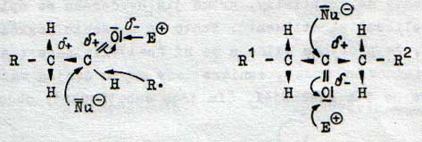
Obecně budeme u těchto sloučenin očekávat tyto reakce:

- nukleofilní napadení karbonylového uhlíku
- elektrofilní napadení karbonylového kyslíku
- reakce na vazbě C-H aldehydů (radikálové napadení)
- reakce na R aldehydů i ketonů

REAKCE ALDEHYDŮ

- Adice vody

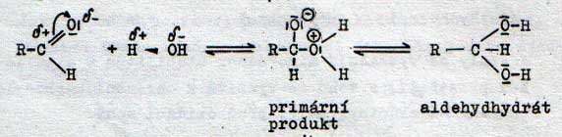

- Adice alkoholů

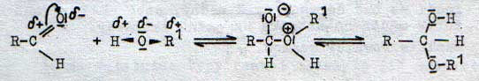

- Oxidace aldehydů

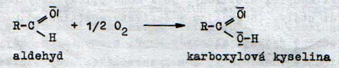

- Polymerace aldehydů

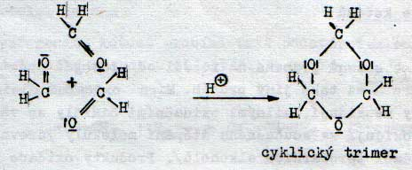
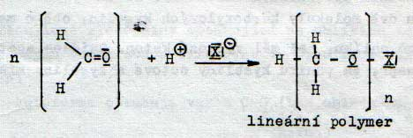
- Redukce aldehydů

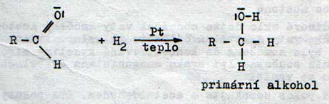

REAKCE KETONŮ

- Oxidace ketonů

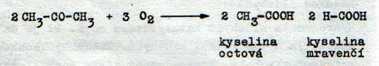

- Redukce ketonů

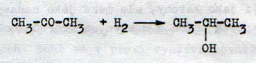

Karbonylové sloučeniny mohou existovat ve dvou isomerních formách:

- ketoforma obsahuje vazbu C=O
- enolforma obsahuje vazbu C=C

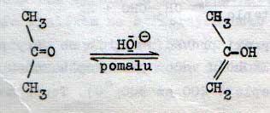

METODY ZÍSKÁVÁNÍ

Aldehydy lze vyrábět
- oxidací primárních alkoholů
- přímou oxidací uhlovodíku
- dehydrogenací primárních alkoholů

Ketony se vyrábějí
- dehydrogenací sekundárních alkoholů
- oxidací sekundárních alkoholů
- rozkladnou destilací solí karboxylových kyselin (RCOO)₂Ca -> R-CO-R + CaCO₃

Chinony se získávají oxidací některých fenolů.

PŘEHLED ZÁSTUPCŮ

Aldehydy

Methanal, formaldehyd H-CHO je prvním členem homologické řady alkanalů. Technická výroba je založena na oxidaci methanolu vzdušným kyslíkem. Získává se tím 40% roztok zvaný formalín. Používá se na výrobu léků, plastů (bakelit), jako konzervační činidlo, desinfekční činidlo, na výrobu barviv.

Ethanal, acetaldehyd CH₃-CHO je rovněž běžným aldehydem. Vyrábí se adicí vody na ethyn. Vyrábějí se z něho léky (sedativa), tuhý líh, kyselina octová, léčiva, voňavky, syntetický kaučuk apod.

Benzaldehyd, fenylmethanal C₆H₅CHO je nejdůležitějším aromatickým aldehydem. Vyrábí se oxidací toluenu vzdušným kyslíkem. Používá se na výrobu barviv, voňavek, léčiv apod.

KETONY

Propanol, dimethylketon, aceton CH₃-CO-CH₃ je hořlavý, hoří čadivým plamenem a jeho páry tvoří se vzduchem výbušnou směs. Je toxický! Oxidací acetonu vzniká kyselina octová a mravenčí. Aceton se používá jako rozpouštědlo, ve farmaceutickém průmyslu a při výrobě plastů (celuloid).

Butanon, methylethylketon CH₃-CO-CH₂-CH₃ se vyrábí oxidací butan-2-olu. Použití má jako technické rozpouštědlo a v organických syntézách.

CHINONY
mají použití při výrobě barviv.

